DESCRIPCIÓN DEL EJERCICIO:

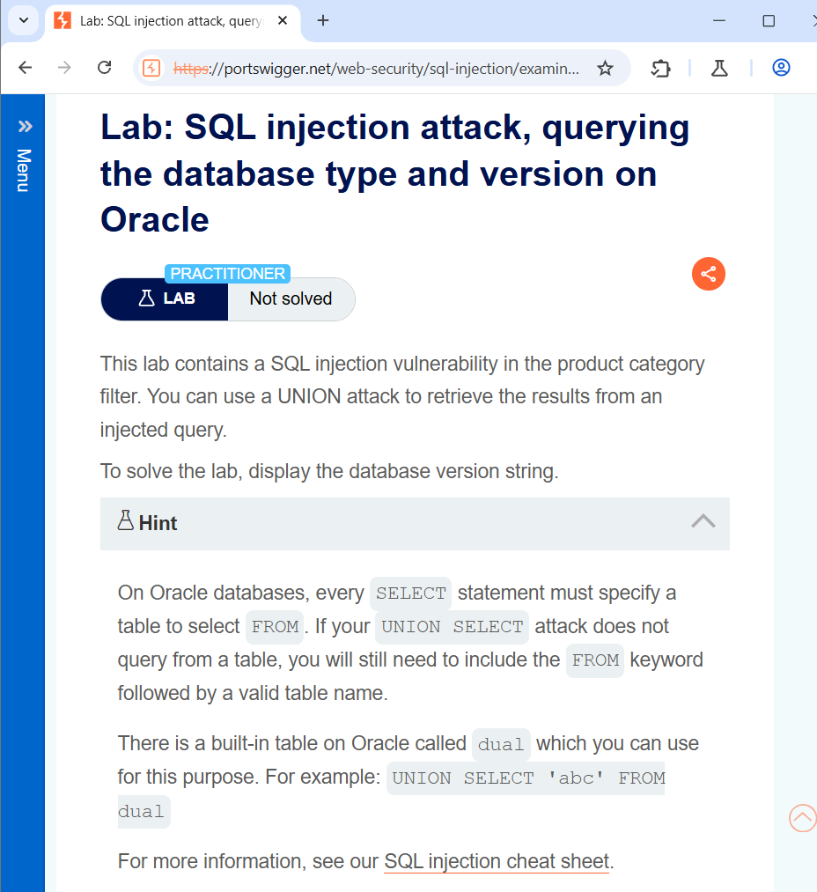

PASOS PARA SU RESOLUCIÓN:

Utilizamos Burp Suite para interceptar el request de carga de la página:

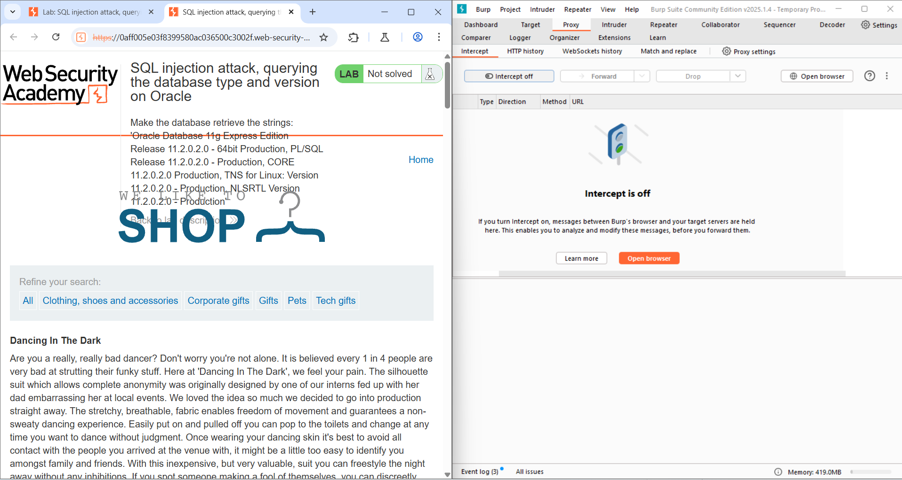

Escogemos una de las categorías de ítems de la tienda para ejecutar un query:

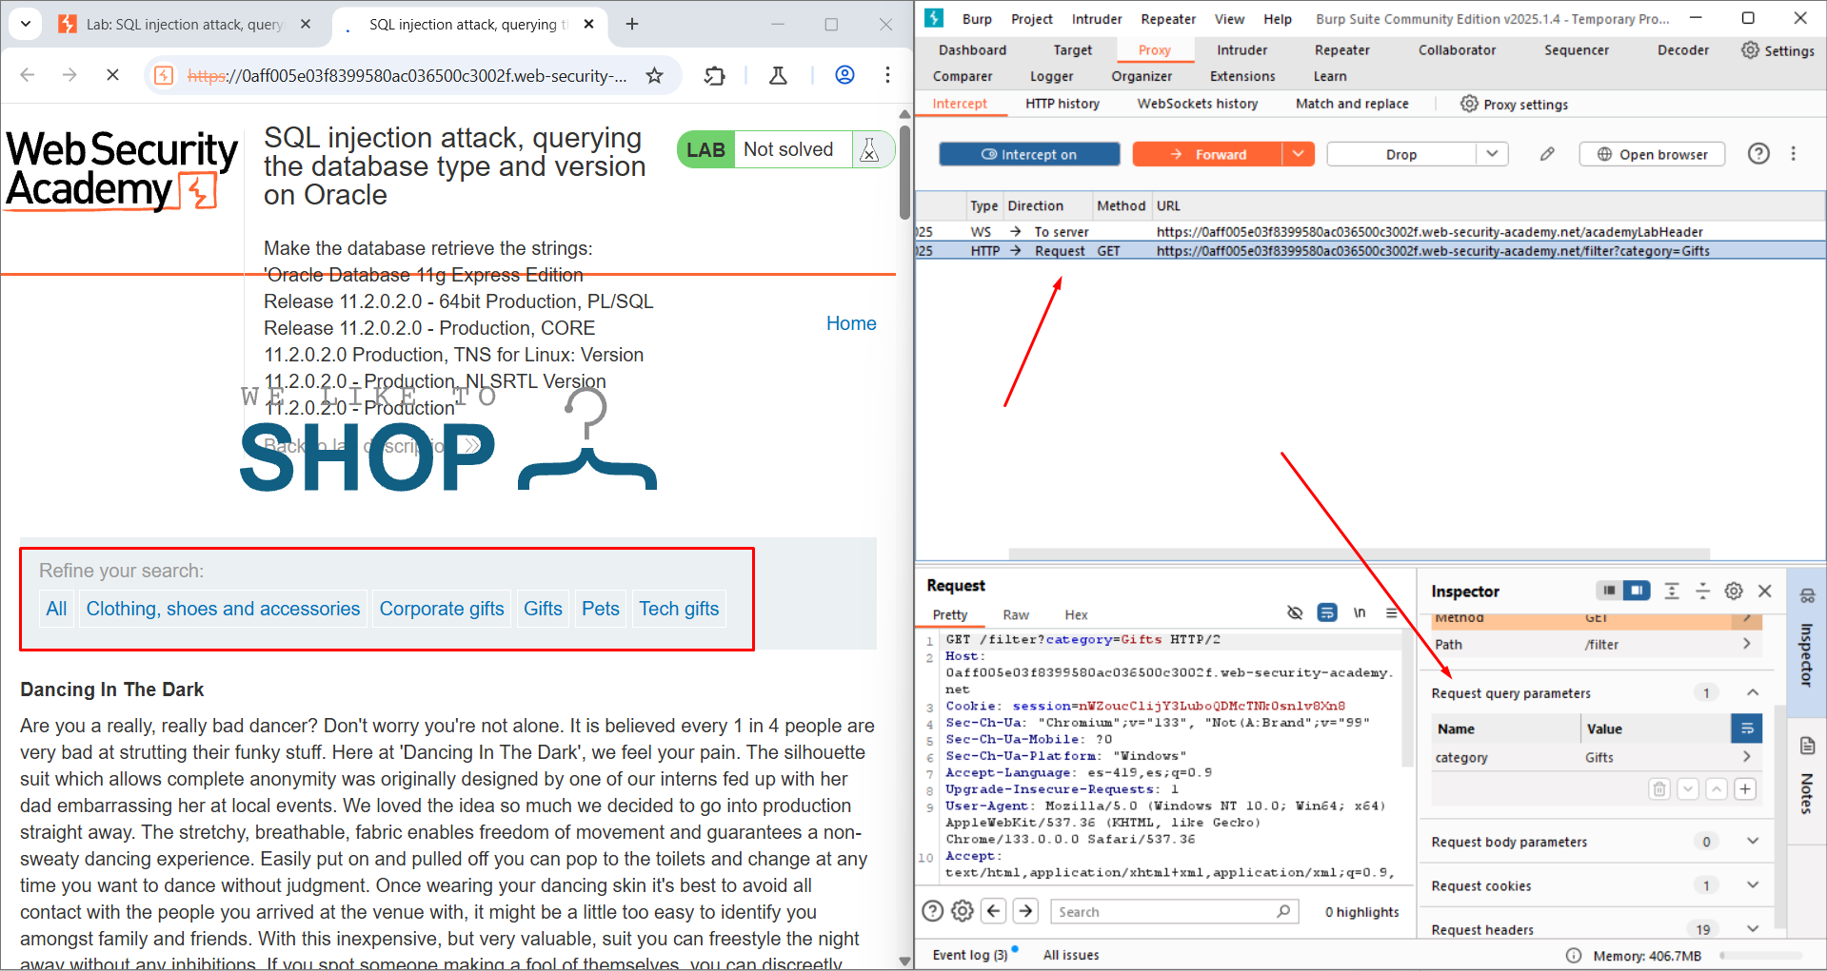

En esta pantalla interceptamos el request de tipo GET en el cual se envía el parámetro de la categoría seleccionada.

Luego cambiamos del valor del parámetro esperado para realizar la inyección SQL:

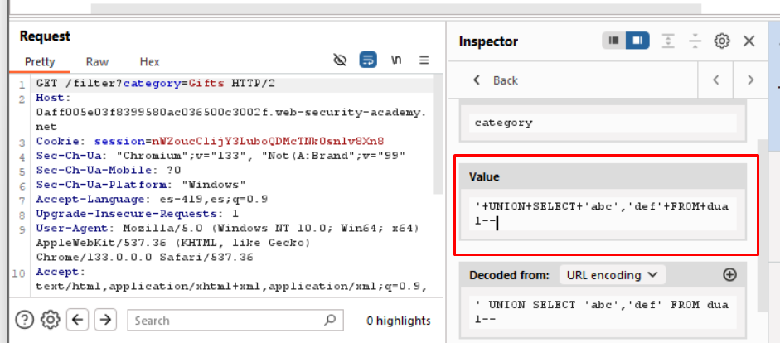

Con esto validamos que la tabla SQL trae dos parámetros y ambos son tipo Texto:

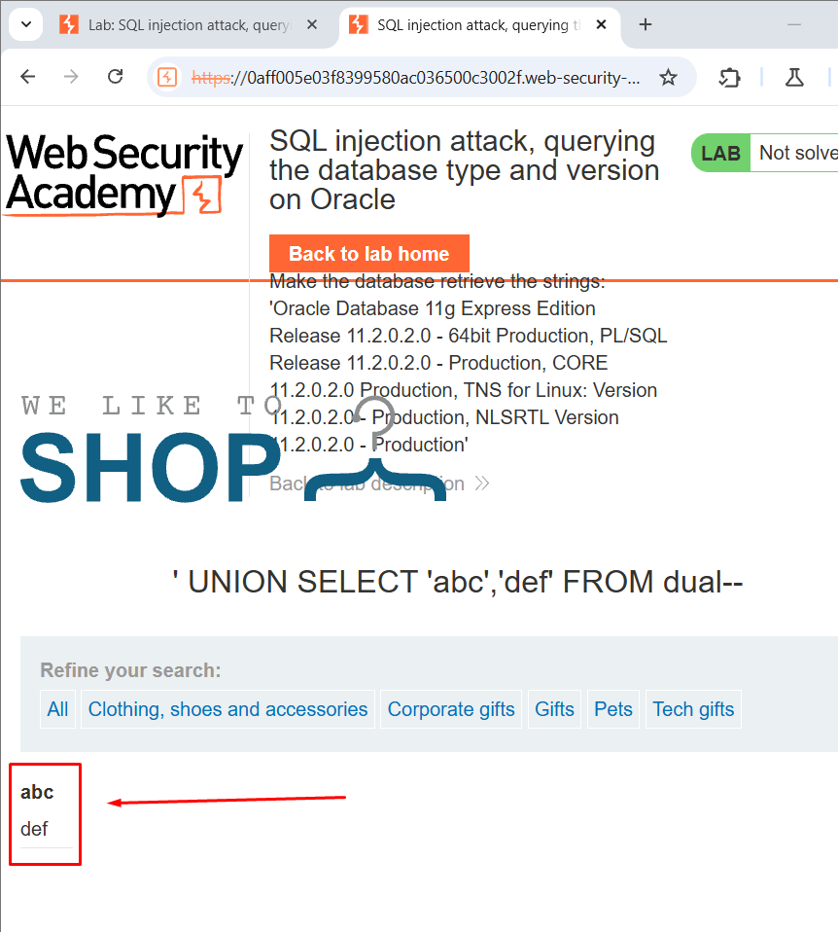

Con esto determinamos el query para saber la versión del sistema en el que está levantada la base de datos de la página atacada:

Y con esto obtenemos la información del servidor y la base de datos:

